Le Chant de la Carpe et le Théâtre à tout Prix
présentent
Et donc je m’acharne
Un spectacle qui déparle
Le vendredi 17 avril à 20h30
Clairière de Chaux
La Vieille Loye
( Le bar sera ouvert dès 18h30/ petite restauration)
Entrée :
10 € 6 € -de 18 ans
Réservation :
clairieredechaux@wanadoo.fr
03 84 80 02 06
Textes : Richard Dubelski, Stéphane Keruel, Ghérasim Luca
Projet : Stéphane Keruel
Mise en scène : Jean-Michel Potiron

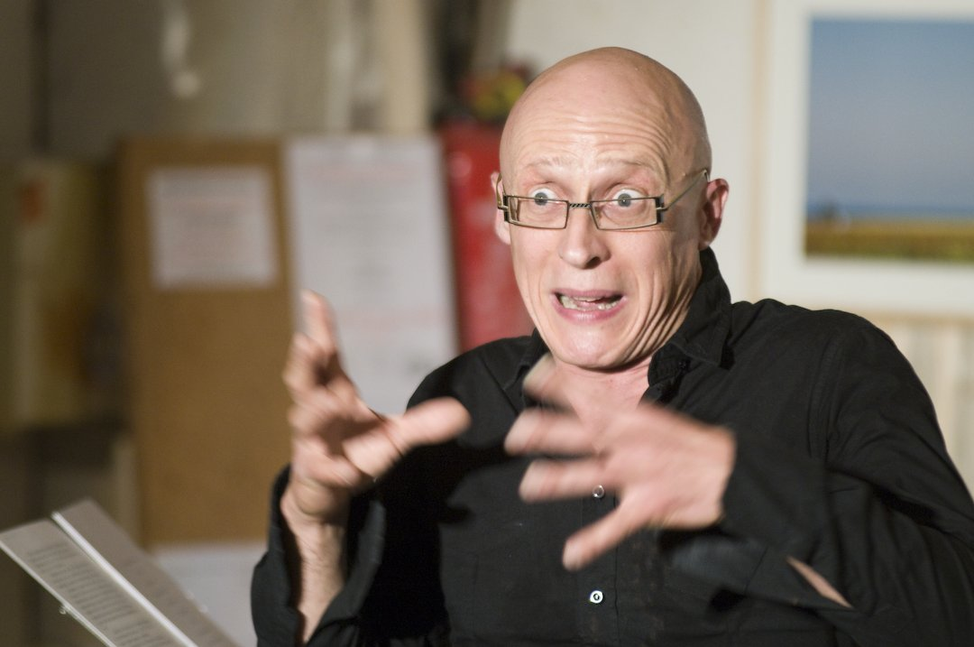

Stéphane Keruel signifie avec finesse et humour son envie de communication authentique. Performance physique autant qu’intellectuelle, son spectacle fait un triomphe. 24 heures [Lausanne], Corinne Jaquiery mercredi 11 juin 2008
Le spectacle est résolument singulier et libre. La Nouvelle République, Isabelle Pasquet, samedi 5 juillet 2008
Une heure de spectacle proprement époustouflant où l’on rit, s’étonne et s’esbaudit. Vincent Clémot, Le Courrier de l’Ouest, mercredi 2 juillet 2008
Stéphane Keruel titille notre intellect et c’est jubilatoire ! C’est brillant inventif, humoristique ! Le Crestois Val de Drôme Hebdo, vendredi 19 septembre 2008

